|  |  |
| --- | --- |
|  | **I** |
|  | **Primer Semestre 2013**  **Aplicación de Herramientas y Modelos de B-learning en la Formación de Estudiantes de la Facultad de Ciencias de la Ingeniería, UACh**  **Natalia Rocío Manríquez Solís**  **Jorge Maturana Ortiz**  **Patrocinante** |
|  | **Valdivia, Junio de 2013** |

TABLA DE CONTENIDOS

1. PRESENTACION GENERAL 4

2. RESPONSABLES DEL PROYECTO 5

3. RESUMEN DEL PROYECTO 6

4. OBJETIVOS GENERALES Y ESPECIFICOS 7

5. DESCRIPCION DEL PROYECTO 8

6. RESULTADOS VERIFICABLES RELACIONADOS CON LOS OBJETIVOS ESPECIFICOS DEL PROYECTO 15

7. DESCRIPCION DE LA METODOLOGIA 17

8. EXISTENCIA DE AVANCES RELACIONADOS CON EL PROYECTO 17

9. PRODUCTOS E INDICADORES DE LOGRO 18

10. DESCRIPCION DEL ROL DE LOS INTEGRANTES DEL EQUIPO DE TRABAJO 20

11. PLAN DE TRABAJO (Carta Gantt) 21

12. PRESUPUESTO DEL PROYECTO 22

13. PLAN DE DIFUSION DEL PROYECTO 23

# PRESENTACION GENERAL

## TÍTULO DEL PROYECTO

|  |
| --- |
| Aplicación de Herramientas y Modelos de B*-*learningen la Formación de Estudiantes de la Facultad de Ciencias de la Ingeniería, UACh |

## DOMINIO

|  |
| --- |
| CC y SI, Ciencias de la Computación y Sistemas de Información |

## DISCIPLINA CIENTÍFICA Y TECNOLÓGICA

|  |  |
| --- | --- |
| Código |  |
| **75** | Ingeniería en Computación |

## ÁREAS DE APLICACIÓN

|  |  |
| --- | --- |
| Código |  |
| **172** | Pedagogía y Educación |

## DURACIÓN DEL PROYECTO

|  |  |  |
| --- | --- | --- |
| **0** | **6** | meses |

# RESPONSABLES DEL PROYECTO

## INSTITUCIÓN PRINCIPAL DEL PROYECTO

|  |  |  |
| --- | --- | --- |
| **Nombre de la Institución**  Instituto de Informática, Universidad Austral de Chile | | **RUT**  81.380.500-6 |
| **Dirección**  General Lagos 2086 | | **Ciudad**  Valdivia |
| **Teléfono**  +56 63 221427 | **Fax**  +56 63 221427 | **E-mail**  instituto@inf.uach.cl |

## PATROCINANTE DEL PROYECTO

|  |  |  |  |  |
| --- | --- | --- | --- | --- |
| **Nombre** **completo**  Jorge Maturana Ortiz | | | **RUT**  12.883.957-7 | |
| **Dirección.**  Campus Miraflores S/N | | | **Ciudad**  Valdivia | |
| **Cargo Actual**  Docente Instituto de Informática, Universidad Austral de Chile | | | | |
| **Teléfono**  221817 | **Fax**  223115 | **E-mail**  jorge.maturana@inf.uach.cl | | **Casilla** |

## DATOS DEL ESTUDIANTE

|  |  |  |  |  |
| --- | --- | --- | --- | --- |
| **Nombre** **completo**  Natalia Rocío Manríquez Solís | | | **RUT**  17.3569.786-k | |
| **Dirección.**  Pedro de Montoya #301 | | | **Ciudad**  Valdivia | |
| **Teléfono**  54401111 | **Fax**  **-** | **E-mail**  nataliamanriquez@live.com | | **Casilla**  **-** |

# RESUMEN DEL PROYECTO

**Título**: Aplicación de Herramientas y Modelos de B*-*learning en la Formación de Estudiantes de la Facultad de Ciencias de la Ingeniería, UACh

**Resumen**: En los cursos de la Facultad de Ingeniería de la UACh existe una creciente incorporación de Tecnologías de la información y comunicacion (TIC) lo que ha permitido enriquecer la docencia a través de actividades prácticas, facilitar los procesos gracias a la presencia de repositorios y sistemas de comunicación digitales, sin embargo aún queda trabajo por hacer y para este fin se pueden utilizar técnicas que faciliten dicha incorporación. Varias de estas técnicas se agrupan bajo el concepto de *blended learning* (*b-learning*) que puede traducirse como aprendizaje mezclado, el mismo término en español es frecuentemente utilizado como “aprendizaje semipresencial” que en síntesis consiste en hacer una mezcla entre clases virtuales (e*-learning*) y clases presenciales en un establecimiento educativo.

Este proyecto es principalmente de investigación y será abordado comenzando con un estudio amplio sobre *b*-*learning* y sus conceptos asociados, incluyendo las metodologías y herramientas que han sido probadas en distintas partes del mundo. Se buscará encontrar las herramientas más adecuadas a las características de la UACh para ponerlas en práctica mediante un prototipo que se pondrá a prueba en un curso y con los resultados de esta experiencia se podrá obtener finalmente una experiencia sobre cómo incorporar estas innovadoras técnicas en la universidad. A pesar de que estudios similares a éste se han realizado anteriormente, la ventaja de este trabajo es que permitirá ganar experiencia en la aplicación de estas metodologías y tecnologías en la universidad, seleccionando en base a fundamentos tanto técnicos como psicopedagógicos.

El impacto está fuertemente relacionado con la innovación académica de la UACh y será un acercamiento a los cambios profundos que se pronostican para la educación mundial además del beneficio que significa para los docentes facilitar la forma en que realizan sus clases y la obtención de mejores resultados en el aprendizaje del alumnado.

# OBJETIVOS GENERALES Y ESPECIFICOS

## OBJETIVO GENERAL

Estudiar y aplicar metodologías de *b-learning* para realizar un prototipo, con el objetivo de ganar experiencia para la futura aplicación de estas metodologías en la Facultad.

## OBJETIVOS ESPECÍFICOS

* Estudio del concepto y metodologías de *b-learning*, además de conocer resultados prácticos a nivel nacional e internacional.
* Estudio y selección de metodologías y herramientas para el diseño del prototipo.
* Implementación del prototipo.
* Obtención de conclusiones a partir del prototipo.

# DESCRIPCION DEL PROYECTO

## INTRODUCCIÓN

La tecnología se ha incorporado cada vez más en la educación y a la par han ocurrido grandes cambios sociales que han impulsado a las instituciones de educación superior a enfrentar estos desafíos debido, a la vez atender una alta demanda de estudiantes, estar a la altura de las exigencias que la competencia determina y lo que es más importante, ofrecer resultados de alta calidad para los estudiantes.

Además de la adapatación de la sala de clases a las nuevas tecnologías ha surgido la necesidad de adecuarse a las nuevas generaciones y su dependencia tecnológica. Por ejemplo hace 10 años era inconcebible pensar en que cada alumno podría tener teléfonos móviles, hoy en cambio un alumno podría consultar desde su propio teléfono lo que su maestro está enseñando y en el mismo momento.

Como respuesta a estos desafíos y necesidades aparecen las ténicas de educación a distancia que además de estar incluidas en un medio de comunicación flexible constituye una potente herramienta para romper con las limitaciones geográficas y temporales de la actual enseñanza.

El aprendizaje semipresencial no es algo nuevo, los primeros intentos nacen en el estudio por correspondencia, donde las ventajas de la asincronía del aprendizaje facilitaba el estudio cada vez que los alumnos requerían aprender a su propio ritmo. Con el surgimiento de las TIC nace el aprendizaje totalmente virtual o *e-learning* que ha recorrido diferentes etapas caracterizadas por el interés de las instituciones de adaptarse en una época de grandes cambios. En este contexto las plataformas de formación y otras herramientas tecnológicas comenzaron a adquirir mayor valor [Mor12]. Luego de diversas investigaciones y debido a las carencias que presenta la modalidad *e-learning* es que la investigación se orienta buscando complementar lo mejor de los dos mundos, tanto aprendizaje presencial como virtual lo que se conoce como *blended learning*.

Más que una práctica novedosa en la sala de clases se espera que el uso de las tecnologías y la modalidad semipresencial sean un real aporte en el aprendizaje de los estudiantes, es por ello que este estudio busca complementar el uso de TIC en el aprendizaje identificando metodologías basadas en estudios pedagógicos y pruebas ya efectuadas en diversos países, para asegurar que el acercamiento hacia el futuro de la educación en la UACh esté bien encaminado.

Para desarrollar la investigación se pondrá mayor énfasis en ciertas temáticas, dichas temáticas son el estudio de metodologías donde destaca el modelo *flipped learning*[1], el estudio de herramientas tecnológicas usadas en *b-learning* y el estudio de diferentes enfoques o puntos de vista en el desarrollo de experiencias semipresenciales. Este trabajo está enfocado para estudiantes de la Facultad de Ciencias de la Ingeniería de la UACh, y bajo el alero del Instituto de Informática de la misma casa de estudio.

## 5.2 NIVEL ACTUAL

Se desconoce la exactitud de todos los casos existentes en el mundo donde se ha implementado *b*-*learning*, pero sí es posible indicar algunos ejemplos de estudio significativos que son un aporte a la comprensión de esta modalidad de aprendizaje.

A nivel escolar en Estados Unidos muchos colegios están adaptando sus clases tradicionales a semipresenciales e incluso algunos colegios se han creado con finalidad de implementar *b-learning*. El *Christensen Institute* realizó un catastro de establecimientos que usan *b*-*learning* y sus distintas aplicaciones, dicho catálogo disponible en el sitio oficial del Instituto[2].

A nivel universitario también existe una inquietud por aplicar modelos semipresenciales, un ejemplo específico de un estudio en la Universidad de Alicante, España, demuestra qué tan importante ha sido la incorporación de modelos de prueba de *b-learning* y cómo se proyectan para este mismo efecto [Mar].

Un hecho importante en contexto internacional fue el surgimiento del Espacio Europeo de Educación Superior (EEES) cuyo objetivo es dotar a Europa de un sistema universitario flexible y atractivo en el actual proceso de globalización [Imb10]. Este proceso ha sido un reto para muchas universidades europeas que están en proceso de innovación y esto mismo ha dado lugar a nuevas investigaciones y desarrollos tanto en *e-learning* como *b-learning*.

Un ejemplo claro de que la educación a nivel mundial está sufriendo cambios es el marcado interés de prestigiosas universidades por la enseñanza virtual, específicamente la incorporación de universidades como Hardvard, MIT y Stanford a plataformas MOOC[3] en un sitio llamado Ed[4].

A nivel de país, existe dicha incorporación de TIC, pero no con un formato preestablecido por alguna entidad superior o de gobierno, sino que como cada casa de estudio estime conveniente. Es así como algunas entidades en busca de la innovación han desarrollado plataformas de formato virtual, o también de clases semipresenciales, por ejemplo la plataforma eClass[5] que cuenta con el patrocinio de la Universidad Adolfo Ibáñez donde se puede acceder a diplomados compuesto por cursos con clases a distancia. Los programas culminan con un seminario presencial donde los estudiantes revisan junto al profesor los principales conceptos aprendidos previo a la rendición del examen final. También se ha visto como algunas universidades incluyen dentro de sus programas la modalidad *b-learning*, por ejemplo en especializaciones de postítulo en Enfermería de la Universidad Católica de Chile [ECE13].

Esto no es algo que sólo se esté desarrollando en universidades, existen empresas que realizan capacitaciones para su personal y entidades gubernamentales como el SENCE que se están sumando a estas plataformas[6]. Según artículos publicados hasta el año 2010, el *e-learning* creció en Chile un 40% desde el 2008, y recalcaron que la tendencia sigue en alza [Car11,150]. Sin embargo, esta incorporación de enseñanza virtual en Chile no ha estado excenta de dificultades que limiten su desarrollo, entre ellas la baja formación informática de los trabajadores, falta de normativa y estandarización nacional entre otros [Car11, 149].

En la Universidad Austral de Chile, existen esfuerzos en las distintas facultades de utilizar las TIC, algunos ejemplos como la implementación de SIVEDUC el uso de laboratorios computacionales, la mensajería electrónica y el uso de objetos de aprendizaje[7] en alguans clases. Pero en general aún no se distingue con claridad alguna metodología formal donde se utilicen las TIC, ni mucho menos el uso de *b-learning* como tal, que impacta de forma directa en el aprendizaje de los alumnos.

Se percibe una oportunidad dada la carencia de estas plataformas en la UACh y de una metodología flexible en el aprendizaje pesar de la dificultades que podrían presentarse existe mucho potencial dentro de la Universidad, con académicos expertos en sus áreas de conocimiento que podrían desarrollar cursos que sean tan buenos o mejor que los que se están ofreciendo en Internet hoy en día. Además, está a disposición del cuerpo docente cada vez más herramientas de software y hardware para aprovechar esta oportunidad educacional.

## MOTIVACIÓN.

Existen varias aristas que influyen en la motivación bajo este proyecto, algunas de ellas se mencionan a continuación:

* Nuevos enfoques frente a los paradigmas en la educación: Tradicionalmente el alumno asiste a clases y durante ellas sólo se dedica a escuchar y aprender, pero de esta forma habrá muchas competencias que no desarrollará sólo con escuchar, como el trabajo en equipo, toma de decisiones, entre otros [Bar04,11]. El énfasis que se ha otorgado a realizar actividades prácticas en tiempo de clase es soportado por las TIC, distintos tipos de software se adecúan a paradigmas como la teoría del cognitivismo(aprendizaje dinámico) y humanismo (aprendizaje mediante la exploración) [Bar04,6] y además la flexibilidad de un modelo *b-learning* facilita complementar estas distintas teorías del aprendizaje.

* Nuevas tecnologías disponibles para educación: En la actualidad las aulas cuentan con equipos de proyección, audio e incluso computadores. Esta inversión en tecnología puede ser aprovechada en gran manera, para que sean un apoyo a la educación más que un distractor. Otro punto importante es adaptarse a las nuevas generaciones que cada vez están más identificados con estas herramientas tecnológicas.
* Masificación del aprendizaje virtual y el desarrollo de las capacidades de autoprendizaje: Muchas personas con poco tiempo libre ajustan sus propios horarios para aprender de manera independiente y las plataformas de *e-learning* se adaptan fácilmente a un horario diferido. Pese a las dificultades de calificación de estas herramientas, incluyen instrumentos potenciales que pueden ser llevados a la sala de clases de una universidad.
* Situación actual de la UACh: La realidad más cercana de la cual obtener una “radiografía” del escenario actual de la educación y el ambiente donde aplicar estas nuevas ideas es nuestra propia Universidad. Somos testigos de cómo se han implementado las TIC en las salas, pero aún queda trabajo por hacer.
* Economías de escala: La implementación de cursos a distancia ha demostrado ser económicamente atractiva sobre un cierto nivel de alumnos, debido al carácter masivo que tienen estas plataformas que no imponen límites de espacio ni fronteras entre países.

## IMPACTOS

1. La descripción de los impactos económico-sociales tienen fundamento en los resultados obtenidos por otras entidades que han implementado *b-learning* o enseñanza en el rubro similar. El impacto económico, en caso de cobrar por su uso, es alto debido a la amplia cantidad de usuarios. Algunos autores chilenos han visto en el *b-learning* una posible solución al problema de recursos académicos escasos en nuestra educación superior [Garr09] y en general se considera la formación mixta más barata que la formacion presencial [Bar04,7]. En el caso específico de la Universidad Austral de Chile el impacto está fuertemente relacionado con la innovación académica de la UACh y será un acercamiento a los cambios profundos que se pronostican en la educación mundial. Además del beneficio que significa para los docentes facilitar la forma en que realizan sus clases y la obtención de mejores resultados en el aprendizaje del alumnado, como se ha visto reflejado en otras experiencias prácticas en el incremento del rendimiento, por ejemplo la Universidad de Missouri, Columbia donde la aprobación aumentó en un 10% [Sto12].
2. En el ámbito científico-tecnológico nuevas oportunidades de implementación de TIC en las salas de clases, no sólo limitando a los recursos que se utilicen en esta investigación, sino también a las posibilidades que aquí mismo se estudiarán y se propondrán para futuros trabajos en el área.

## REFERENCIAS

[Bar04] Bartolomé A. (2004) Blended Learning Conceptos Básicos. Disponible en <http://www.lmi.ub.es/lmi/lmi_publicaciones.php>. Consultado el 2 de Mayo de 2013.

[Car11] Carrasco S., Gonzalez V., Rama C. & Dominguez J. El Aseguramiento de la Calidad de la Educación Virtual. Disponible en <http://www.virtualeduca.org/documentos/observatorio/oevalc_2011_(calidad).pdf#page=147>. Consultado el 15 de Mayo de 2013

[Edu] Educación en Línea y Objetos Didácticos de Aprendizaje. Disponible en <http://www.objetosdeaprendizaje.com/>. Consultado el 04 de Mayo de 2013.

[Garr09] Garrido R. (2009). B-Learning como Solución al problema de Recursos Académicos Escasos en Educación Superior. Disponible en <http://www.tesis.uchile.cl/tesis/uchile/2009/garrido_r/sources/garrido_r.pdf>. Cosultado el 25 de Abril de 2013.

[Imb10] Imbernón F., Silva P. & Guzmán C. (2010). Competencias en los procesos de enseñanza-aprendizaje virtual y semipresencial. Disponible en <http://lapica.cesca.es/index.php/comunicar/article/view/C36-2011-03-01> consultado el 24 de Abril de 2013

[Mar] Martínez-Verdú FM., Rodríguez MJ., Provencio H., Mondragón J., Rico JR., Ferreiro JI., Iglesias M., Albaladejo N., Albaladejo A., de Fez MD., Viqueira V., García JT., Fernández MD., Ruiz-Conde E., Fuster B., Parreño-Selva J., Jareño D., Sepulcre S., Perales E., & Chorro E. Retos en la Consolidación de una Red Social de b-learning en la Universidad de Alicante. Disponible en <http://www.eduonline.ua.es/jornadas2009/comunicaciones/1C8.pdf>. Consultado el 8 de Mayo de 2013.

[Mor12] Morán L. (2012) Blended-learning. Desafío y oportunidad para la educación actual. Disponible en <http://edutec.rediris.es/Revelec2/Revelec39/pdf/Edutec-e_39_%20Moran.pdf>. Consultado el 25 de Mayo de 2013.

[Sto12] Stone B. (2012) Flip your Classroom to Increase Active Learning and Student Engagement en 28th Annual Conference on Distance Teaching & Learning

[ECE13] Programa de Diplomado 2013 Educación Contínua Enfermería UC

Disponible en <http://www7.uc.cl/enfermeria/html/programas/educacion.html> consultado el 23 de Abril de 2013

# RESULTADOS VERIFICABLES RELACIONADOS CON LOS OBJETIVOS ESPECIFICOS DEL PROYECTO

|  |
| --- |
| **Objetivo Específico**  Estudio del concepto y metodologías de *b-learning*, además de resultados prácticos a nivel nacional e internacional. |
| **Descripción del Resultado**  Documento que contenga:   * Los principales tópicos de *b-learning.* |

|  |
| --- |
| **Objetivo Específico**  Estudio y selección de metodologías y herramientas para el diseño del prototipo. |
| **Descripción del Resultado**  El diseño de un prototipo con las características más apropiadas para la Facultad de Ingeniería de la UACh. |

|  |
| --- |
| **Objetivo Específico**  Implementación del prototipo. |
| **Descripción del Resultado**  Prototipo finalizado, y listo para la puesta en marcha. |

|  |
| --- |
| **Objetivo Específico**  Obtención de conclusiones a partir del prototipo. |
| **Descripción del Resultado**  Documento que contenga:   * Resultados de la evaluación. * Comparación de resultados esperados con resultados obtenidos. |

# DESCRIPCION DE LA METODOLOGIA

Como se ha mencionado, el proceso general en el que se desenvuelve esta tesis tiene un marcado carácter de investigación, y se identifican tres procesos clave: Un estudio preliminar de *b-learning*, el desarrollo e implementación de un prototipo, y finalmente una nueva etapa de estudio de los resultados del prototipo. La metodología por tanto se conduce por cada uno de estos tres procesos.

Para la investigación se sigue una estructura rigurosa de estudio que en resumen se comienza con una recopilación de información desde Internet, luego se procesa dicha información y finalmente se obtiene un documento que especifica los resultados de la investigación y propuestas para la realización del prototipo. Durante todo este proceso se realizan reuniones periódicas con el patrocinante.

Para la etapa de diseño e implementación de prototipo, ya se han seleccionado las técnicas más adecuadas al contexto universitario de la casa de estudios, con esta información a mano, la metodología a seguir será diseñar el prototipo, luego implementar utilizando las herramientas escogidas. Luego se pondrá en marcha el prototipo en una o más asignaturas y módulos en que se han escogido. Durante este proceso también existen reuniones con el patrocinante.

Luego de que se ha realizado la experiencia, se procede a formalizar los resultados, que se pueden obtener desde encuestas y entrevista con quienes realizaron el práctico. Para finalmente crear un documento con las conclusiones respectivas.

# EXISTENCIA DE AVANCES RELACIONADOS CON EL PROYECTO

Existe un avance que consiste en el estudio preliminar y de carácter general sobre los tópicos relacionados con *b-learning*, realizada por la alumna tesista.

# PRODUCTOS E INDICADORES DE LOGRO

## ETAPAS DEL PROYECTO Y FORMA DE EVALUACION

|  |  |  |  |
| --- | --- | --- | --- |
| Objetivos | Actividades | Subproducto | Indicador de logro |
| 1. Estudio del concepto y metodologías de *b-learning*, además de resultados prácticos a nivel nacional e internacional. | Recopilar material | Listado de artículos | Aprobación del patrocinante. |
| Organización del material recopilado. | Documento que contega:   * Listado de artículos con segunda selección. * Listado y descripción de subtemas. | Aprobación del patrocinante. |
| Lectura y sistematización. | Resúmen de los subtemas, aspectos y perspectivas. | Aprobación del patrocinante. |
| Análisis y estructura del documento. | Estructura del documento. | Aprobación del patrocinante. |
| Escritura. | Documento formal de tesis (Objetivo 1). | Aprobación del patrocinante. |
| 2. Estudio y selección de metodologías y herramientas para el diseño del prototipo. | Seleccionar uno o más cursos donde aplicar el prototipo. | Acuerdo con el profesor encargado del ramo. | Aprobación del profesor encargado del curso. |
| Selección previa de tipos de metodología y herramientas acorde a las características de la Facultad. | Documento que detalla las metodologías y herramientas estudiadas. | Aprobación del  patrocinante. |
| Selección definitiva de una metodología y herramientas para el prototipo. | Documento que detalla la selección de una metodología una plataforma y herramientas de software a utilizar. | Aprobación del  patrocinante. |
| Selección de herramientas de evaluación. | Documento que detalla las herramientas de evaluación. | Aprobación del  patrocinante. |
| Diseñar el prototipo. | Diseño de prototipo. | Aprobación del  patrocinante. |
| 3. Implementación del prototipo (ejecución). | Creación del prototipo. | Versión final del prototipo. | Aprobación del  patrocinante. |
| Pruebas del prototipo. | Versión de prototipo probada. | Aprobación del patrocinante y profesor encargado. |
| Planificación de la puesta en marcha. | Documento que especifica la planificación de la puesta en marcha. | Aprobación del patrocinante. |
| Realizar encuesta a estudiantes. | Análisis obtenido en base al resultado de las encuestas a estudiantes participantes. | Aprobación del  patrocinante. |
| Realizar encuesta a profesores. | Análisis obtenido en base al resultado de las encuestas a profesores participantes. | Aprobación del  Patrocinante. |
| 4. Obtención de conclusiones a partir del prototipo. | Formalizar conclusiones | Documento que especifica las conclusiones a partir de los resultados de las herramientas de evaluación. | Aprobación del  Patrocinante. |
| Generar propuestas de aplicación para la UACH. | Documento que formula las propuestas, que han surgido a partir de la experiencia práctica. | Aprobación del  patrocinante. |

# DESCRIPCION DEL ROL DE LOS INTEGRANTES DEL EQUIPO DE TRABAJO

|  |  |  |
| --- | --- | --- |
| **Nombre** | **Rol** | **Tiempo dedicación**  **al Proyecto.**  **(horas semanales)** |
| **Natalia Manríquez** | **Tesista** | **25** |
| **Jorge Maturana** | **Patrocinante** | **1,5** |

# PLAN DE TRABAJO

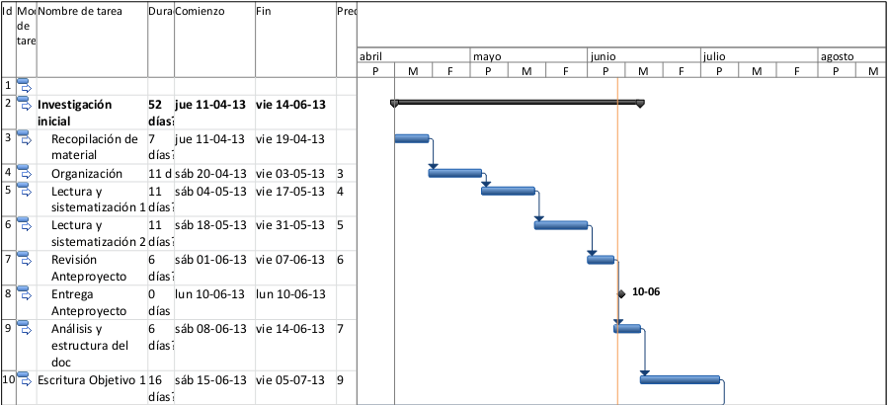

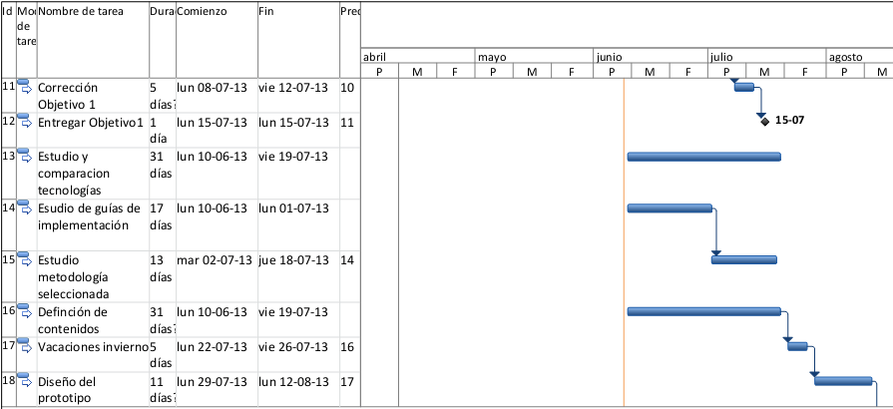

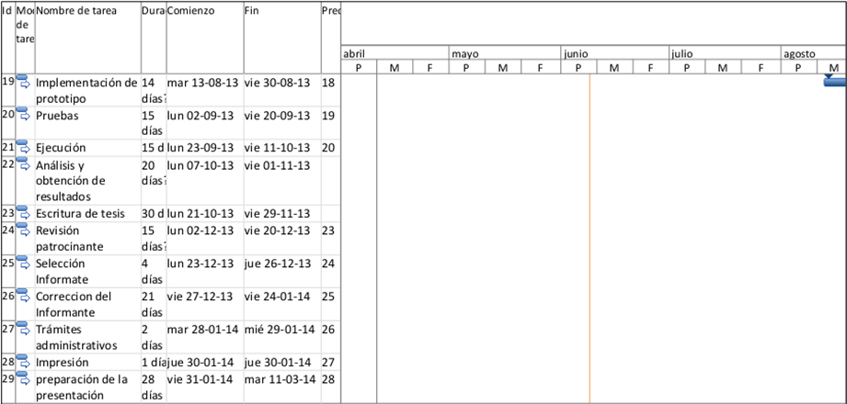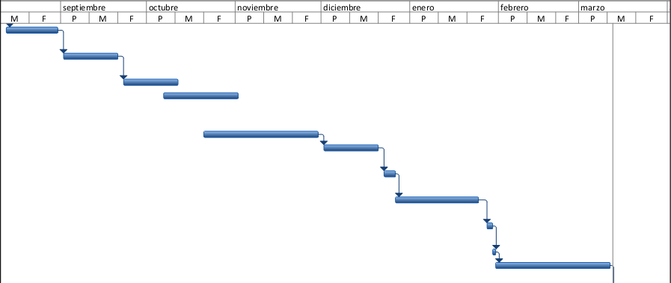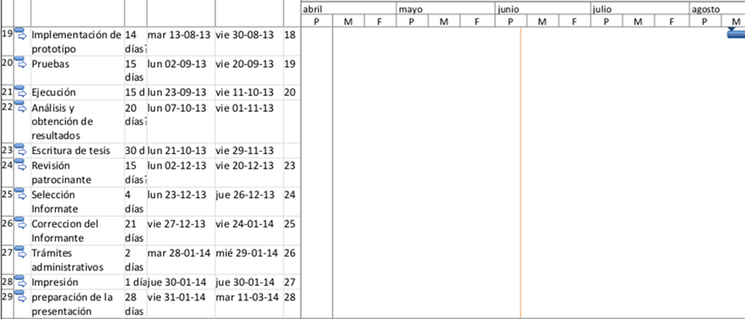

# PRESUPUESTO DEL PROYECTO

|  |
| --- |
| **Aporte de Terceros** |
| **Item** | **Aporte Ejecutor** | **Instituto Informática** | **TOTAL** |
| Incentivos y  Honorarios | $1.800.000 |  | $1.800.000 |
| Costos de Producción |  | $60.000 | $60.000 |
| Pasajes y Viáticos | $10.000 |  | $10.000 |
| Equipamiento | $20.000 |  | $20.000 |
| Material fungible | $10.000 | $70.000 | $80.000 |
| Difusión | - | - | - |
| Gastos Generales | $80.000 |  | $80.000 |
| Actividad de Difusión | - | - | - |
| **TOTAL** | $1.920.000 | $130.000 | $2.050.000 |
| **Porcentajes** | 94% | 6% | 100% |

## JUSTIFICACIÓN

* Incentivos y Honorarios. Los honorarios en el proyecto ascienden a un total de 300.000 pesos mensuales durante 6 meses, esto da un total de 1.800.000 pesos. Aporte realizado por el ejecutor.
* Costos de Producción. En este ítem se considera el arriendo de la sala, Internet, electricidad, agua, etc. El aporte realizado por el Instituto de Informática es un total de 60.000 pesos.
* Pasajes y Viáticos. Dinero para movilización con el fin de asistir a reuniones y avance de trabajo en el edificio del Instituto de Informática. Aporte del ejecutor de 10.000 pesos.
* Equipamiento. Son 25.000 pesos mensuales por arriendo del equipo a utilizar. Aporte del ejecutor.
* Material fungible. Para disponer de papel y tinta para imprimir, se estima alrededor de 80.000 pesos para el proyecto completo. Será realizado con aportes del Instituto de Informática y del ejecutor.
* Gastos Generales. Para cualquier gasto imprevisto en el proyecto. Un total de 80.000 pesos, este aporte será realizado por el ejecutor.

# PLAN DE DIFUSION DEL PROYECTO

* El examen de grado y el documento de título correspondiente a la comunidad

universitaria de la Universidad Austral de Chile.

* La difusión entre los alumnos y profesores que utilizarán prototipo.

1. Modelo donde los estudiantes ven grabaciones de la clase antes de asistir, después en la sala se responden preguntas y se hacen actividades de aprendizaje activo [Sto12].
2. *Blended Learning Universe* <http://www.christenseninstitute.org/blended-learning-universe/>
3. MOOC: Massive Online Open Course y traducido al castellano como Cursos en Línea Masivos y Abiertos
4. www.edx.org
5. www.eclass.cl
6. Ejemplo cursos online de inglés <http://www.sence.cl/sence/?p=20617>
7. Entidad digital reutilizable, con un propósito educativo, constituido por al menos tres componentes internos editables: contenidos, actividades de aprendizaje y elementos de contextualización [Obj].